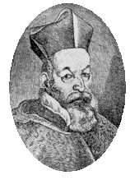
NADÁCIA PÁZMÁNY PÉTER ALAPÍTVÁNY

924 00 Galánta, Kodály Zoltán u. 2367/49

Tel.: 031/702 1121, Fax: 031/702 1122, e-mail: pazmany@nppa.sk

Elszámolási összesítő

Iktató szám:

Az elnyert támogatás összege:

Az elszámoláshoz csatolt számlák és bizonylatok összesítése:

Sorszám | A kifizetés jogcíme | A számla kelte és száma | A kifizetett összeg
1.
2.
3.
4.
5.
6.
7.
8.
9.
10.
Az elszámolt összeg:
(Az elszámolási összesítőnek tartalmaznia kell a felhasznált önrész kimutatását és annak felhasználását igazoló számlákat.)

Kelt:

.............................................................................
az elszámolásért felelő személy neve és aláírása

